Maus es una novela gráfica escrita e ilustrada por Art Spiegelman, autor estadounidense que cuenta la historia de su padre, Vladek Spiegelman, durante el Holocausto. Con judíos dibujados como ratones y alemanes como gatos, la obra muestra la persecución de los judíos durante el régimen nazi y las relaciones de poder entre los personajes.
A partir de ello, se plantea la siguiente pregunta de indagación: ¿De qué manera Art Spiegelman representa la moralidad como medio de poder antiético y narcisista en Maus? Se sostiene que los personajes usan la moral, es decir, valores que parecen correctos como la confianza, la justicia o la verdad, para manipular y dominar a los demás y demostrar superioridad. Primero se analizará cómo utilizan la confianza, la falsa ayuda y la justicia para engañar y controlar a las víctimas. Luego, se analizará cómo usan su autoridad para colocarse por encima de los demás.
En primer lugar, la moralidad funciona como medio de poder antiético cuando los opresores aprovechan la confianza y el cariño familiar para engañar, traicionando valores que deberían servir para proteger a las personas.
Vladek y Anja están escondidos en Polonia tratando de huir hacia Hungría. Mandelbaum, un conocido de la familia, le muestra a Vladek una carta de su propio sobrino, Abraham, que unos pasadores le trajeron desde Hungría.

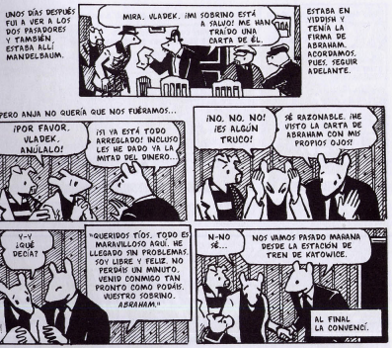(Spiegelman, 2023a, p. 156).
Spiegelman usa a Mandelbaum como personaje secundario para que la promesa llegue mediante alguien conocido y parezca confiable. El vocativo «queridos tíos», dirigido a Mandelbaum, y la despedida «vuestro sobrino» refuerzan esa cercanía familiar. Así, el cariño de una familia se usa de manera antiética: los pasadores fingen ser salvadores para aprovecharse de Vladek. La carta arma un campo semántico de la salvación falsa con «maravilloso», «libre» y «feliz», que presenta la huida como una salida segura. A esto se suma la hipérbole «todo es maravilloso», que exagera esa promesa y oculta el peligro. Aunque Anja sospecha un truco, la carta convence a Vladek sin obligarlo por la fuerza: hace que crea en una decisión que otros ya prepararon para perjudicarlo. Por eso, el engaño permite controlar sus acciones aprovechando su necesidad de estar a salvo.
Esto apoya la tesis porque los opresores convierten la confianza familiar en una trampa y les quitan a las víctimas la posibilidad de decidir con la verdad. El vocativo provoca un efecto emocional, porque el lector comparte la esperanza de los personajes y después comprende que ese cariño fue usado para traicionarlos.
Asimismo, la moralidad como medio de poder se manifiesta de manera antiética cuando la ayuda, que debería ser solidaria, se convierte en una entrega y las víctimas pasan a ser tratadas como objetos y no como personas.
Los pasadores llevan a Vladek y Anja a la estación de tren de Bielsko. Al llegar, la Gestapo ya los esperaba porque los pasadores los habían delatado por teléfono desde Katowice.

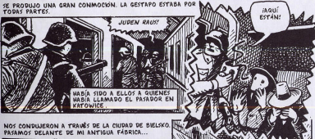 (Spiegelman, 2023a, p. 157).
Spiegelman presenta a la Gestapo como antagonista porque su autoridad impide la huida de las víctimas y las somete por la fuerza. La narración aclara que fue el propio pasador quien la llamó: quien prometía salvarlos es quien los entrega. El campo semántico de la imposición violenta, «raus», «conmoción» y «Gestapo», muestra que los opresores ya no necesitan fingir amabilidad. El contraste entre las palabras cariñosas de la carta y los gritos de la Gestapo revela las dos etapas del engaño. Al llamarlos «Juden», los reducen a una categoría étnica y dejan de reconocer su individualidad.
Así se confirma la tesis, ya que ese trato es antiético: convierte la supuesta ayuda en una forma de quitarles libertad y dignidad. Además, los bordes dentados del globo «¡Aquí están!» refuerzan la brusquedad de la captura y generan tensión, transmitiendo la sensación de estar atrapado que viven Vladek y Anja.
De la misma manera, la moralidad como medio de poder se manifiesta de manera antiética cuando los opresores usan la violencia pública disfrazada de justicia para humillar a las víctimas y controlar con miedo a toda la comunidad.
En Sosnowiec, cuatro judíos, entre ellos Nahum Cohn, amigo de Vladek, son condenados a la horca por comerciar sin cupones. Al día siguiente, Vladek va a la calle Modrzejowska para ver lo ocurrido.

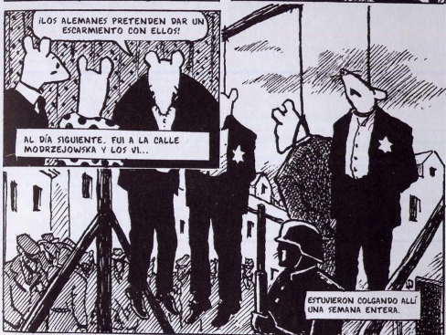(Spiegelman, 2023a, p. 85).
Spiegelman usa los trajes oscuros, sombreados con líneas marcadas, para resaltar los cuerpos expuestos y mostrar cómo los nazis convierten a las víctimas en una advertencia pública. Así, la ejecución sirve para asustar a quienes la ven, y por eso los cuerpos quedan colgados una semana entera. La palabra «escarmiento» presenta una ironía, porque hace pasar el asesinato por una lección moral justa, aunque se trata de un abuso de poder.
La estrella de David funciona como símbolo porque relaciona a los ahorcados con todo el pueblo judío. La amenaza alcanza así a la comunidad, que puede reconocerse en las víctimas. Esto apoya la tesis porque la justicia se usa de manera antiética: justifica la humillación y permite controlar con miedo, en lugar de proteger la dignidad humana.
Los cuerpos expuestos provocan un efecto reflexivo, porque el lector entiende que el castigo busca someter a quienes siguen vivos. Desde la teoría marxista, llamar «escarmiento» al asesinato puede entenderse como ideología: un discurso moral que presenta los intereses de quienes tienen el poder como si fueran justos.
En síntesis, estas escenas muestran una moralidad antiética porque los opresores traicionan la confianza y usan la justicia para justificar la violencia. Ese dominio también alimenta su imagen de superioridad.
Con respecto a la moralidad como medio de poder narcisista, la composición visual muestra cómo los opresores se colocan por encima de las víctimas, atribuyéndose el derecho de decidir sobre sus vidas para afirmar su propia superioridad.
Ya en Auschwitz, Vladek le cuenta a Art que había selecciones donde los médicos nazis decidían quién seguía vivo y quién iba a morir. Los prisioneros se presentaban desnudos frente a Mengele.

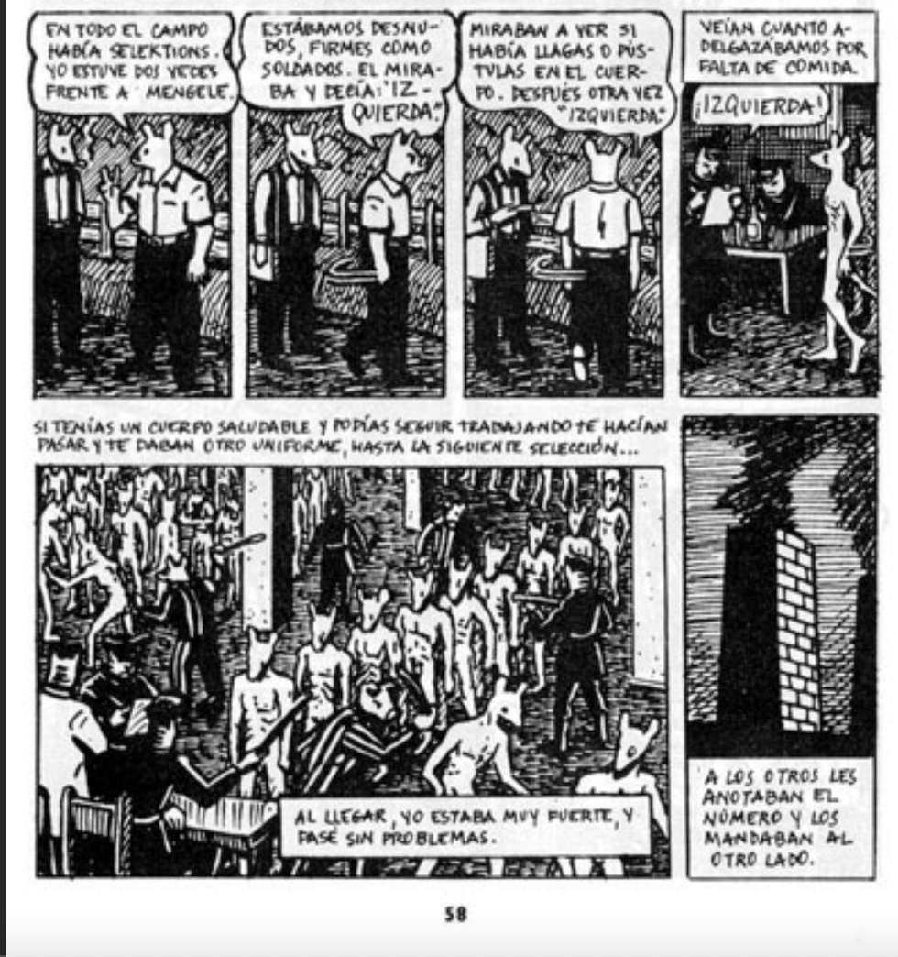(Spiegelman, 2023b, p. 58).
Spiegelman usa un plano general de los prisioneros desnudos y una viñeta en la que los oficiales, vestidos y sentados, deciden con una sola palabra: «¡Izquierda!». El contraste muestra cómo los opresores se colocan por encima de quienes están expuestos y no pueden defenderse. Esa desproporción sostiene la interpretación narcisista porque su propia decisión parece valer más que la vida de los demás, como si solo su criterio importara. Además, hay una ironía: son médicos, y quienes deberían proteger la vida usan su profesión para quitarla. Esto apoya la tesis porque el opresor usa su autoridad para afirmar su superioridad, sin reconocer el valor de las víctimas.
El plano general provoca un efecto evocativo, porque hace imaginar el terror de estar parado frente a alguien que decide tu vida con una palabra. Desde la teoría psicoanalítica de Erich Fromm, esta imagen puede interpretarse como «narcisismo de grupo»: el opresor se siente superior por pertenecer a un grupo que se cree mejor y considera inferiores a quienes domina.
Asimismo, la moralidad como medio de poder se manifiesta de manera narcisista cuando los opresores se creen los jueces de la verdad y rechazan la identidad del otro porque solo aceptan su propia mirada.
En Auschwitz, Vladek recuerda a un prisionero viejo que insistía en que no debía estar ahí, pues decía ser alemán y tener medallas de guerra. Los guardias nazis no le hicieron caso.

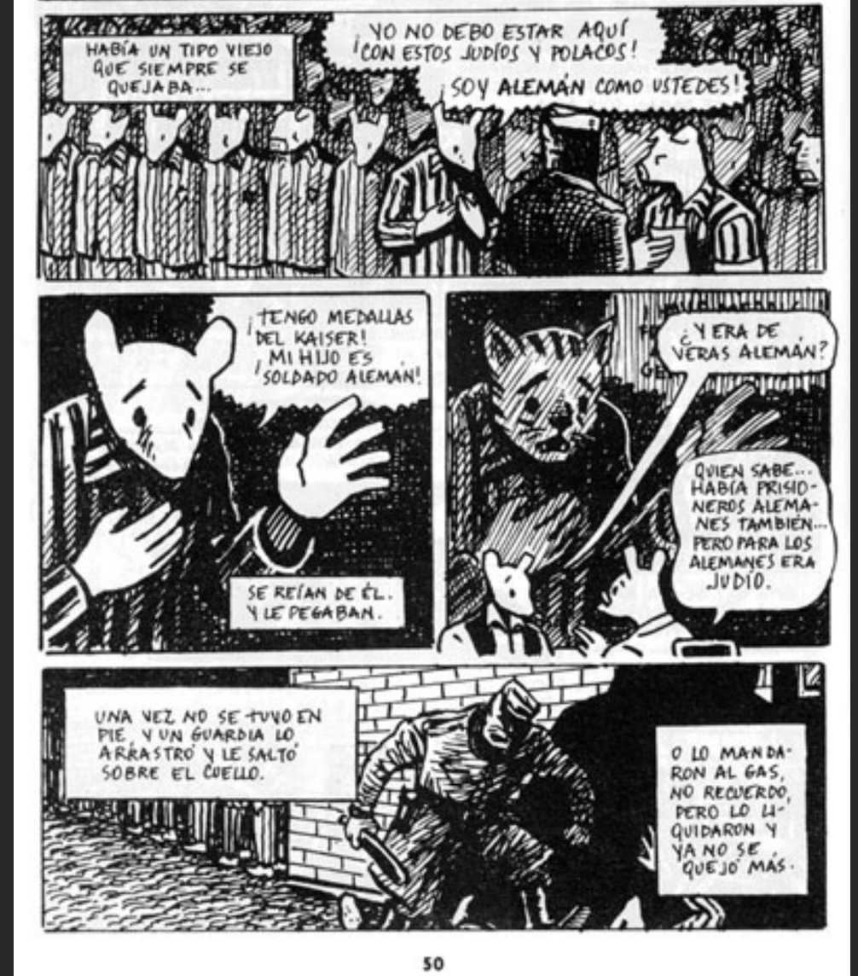
(Spiegelman, 2023b, p. 50).

Spiegelman dibuja al viejo como ratón suplicando y luego como gato cuando se duda de su origen. Esta transformación visual muestra que su identidad depende de lo que los opresores aceptan reconocer. Esto sostiene la interpretación narcisista porque los nazis se creen la única medida de la verdad y rechazan sus palabras para mantener su propia imagen del mundo. La palabra «alemán» en negrita resalta su desesperación por ser reconocido. También aparece una paradoja: el viejo menciona sus medallas ganadas con los alemanes, pero estos mismos se burlan y le pegan.
La escena respalda la tesis porque los nazis colocan su propia visión por encima de las palabras y los méritos del otro. Como dice Vladek, «para los alemanes era judío». La transformación genera un efecto cognitivo, porque hace entender que el poder impone sus categorías. Las súplicas producen un efecto emocional, porque el lector siente la impotencia de un hombre que grita quién es sin que nadie lo escuche.
En síntesis, ambas escenas representan un poder narcisista porque los opresores se consideran la única autoridad para decidir sobre la vida y la identidad ajena. Su moral funciona como un espejo donde solo se ven ellos mismos.
Para concluir, Spiegelman representa la moralidad como medio de poder antiético y narcisista porque los personajes usan la confianza, la justicia y su autoridad para dominar. La carta, la captura y los ahorcamientos muestran valores traicionados para engañar y humillar. La selección de Mengele y el caso del viejo muestran una superioridad que niega el valor del otro. Los recursos narrativos y visuales permiten comprender estas formas de poder y hacen reflexionar sobre el peligro de quienes se creen dueños de lo correcto.

Referencias
Spiegelman, A. (2023a). Maus I. Mi padre sangra historia. [Editorial].
Spiegelman, A. (2023b). Maus II. Y aquí comenzaron mis problemas. [Editorial].

